Zähl laut auf Deutsch: eins, zwei, drei,... und schreib das Ergebnis auf.
Count in German: eins, zwei, drei,... and write down the number.
Wie viele … zählst du?
How many … do you count?

Im Klassenzimmer:

Fenster, Tische und Stühle

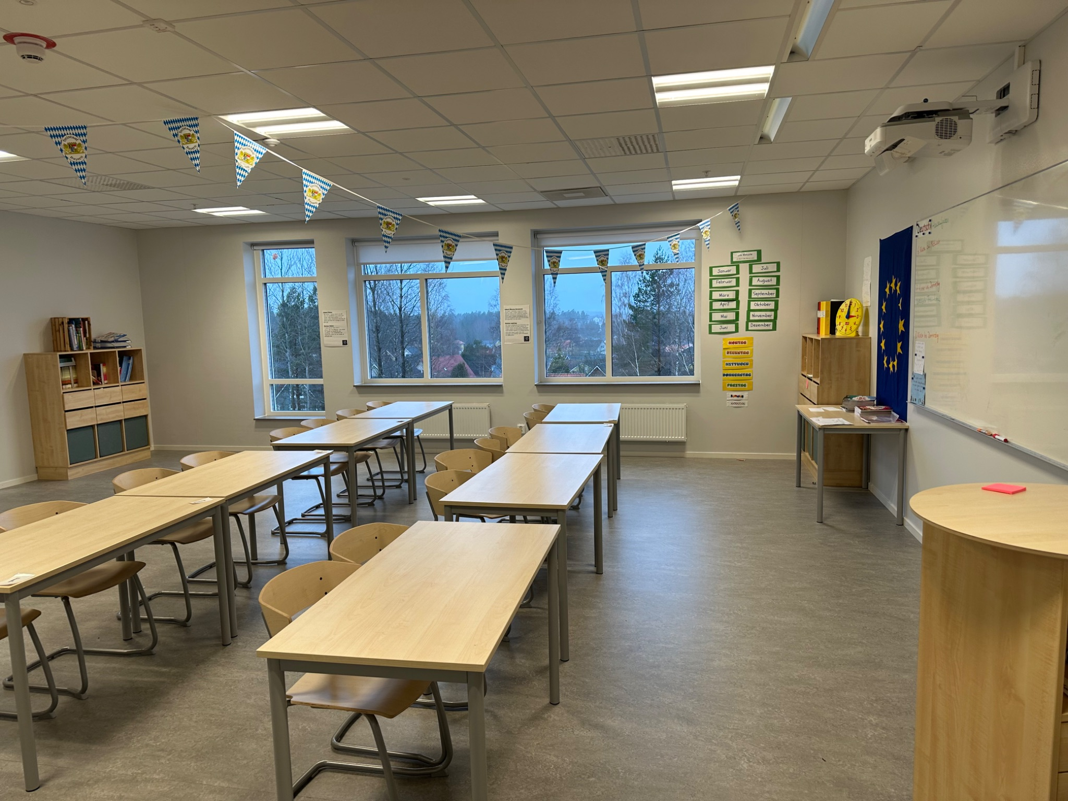

Im Schulgebäude:

Türen

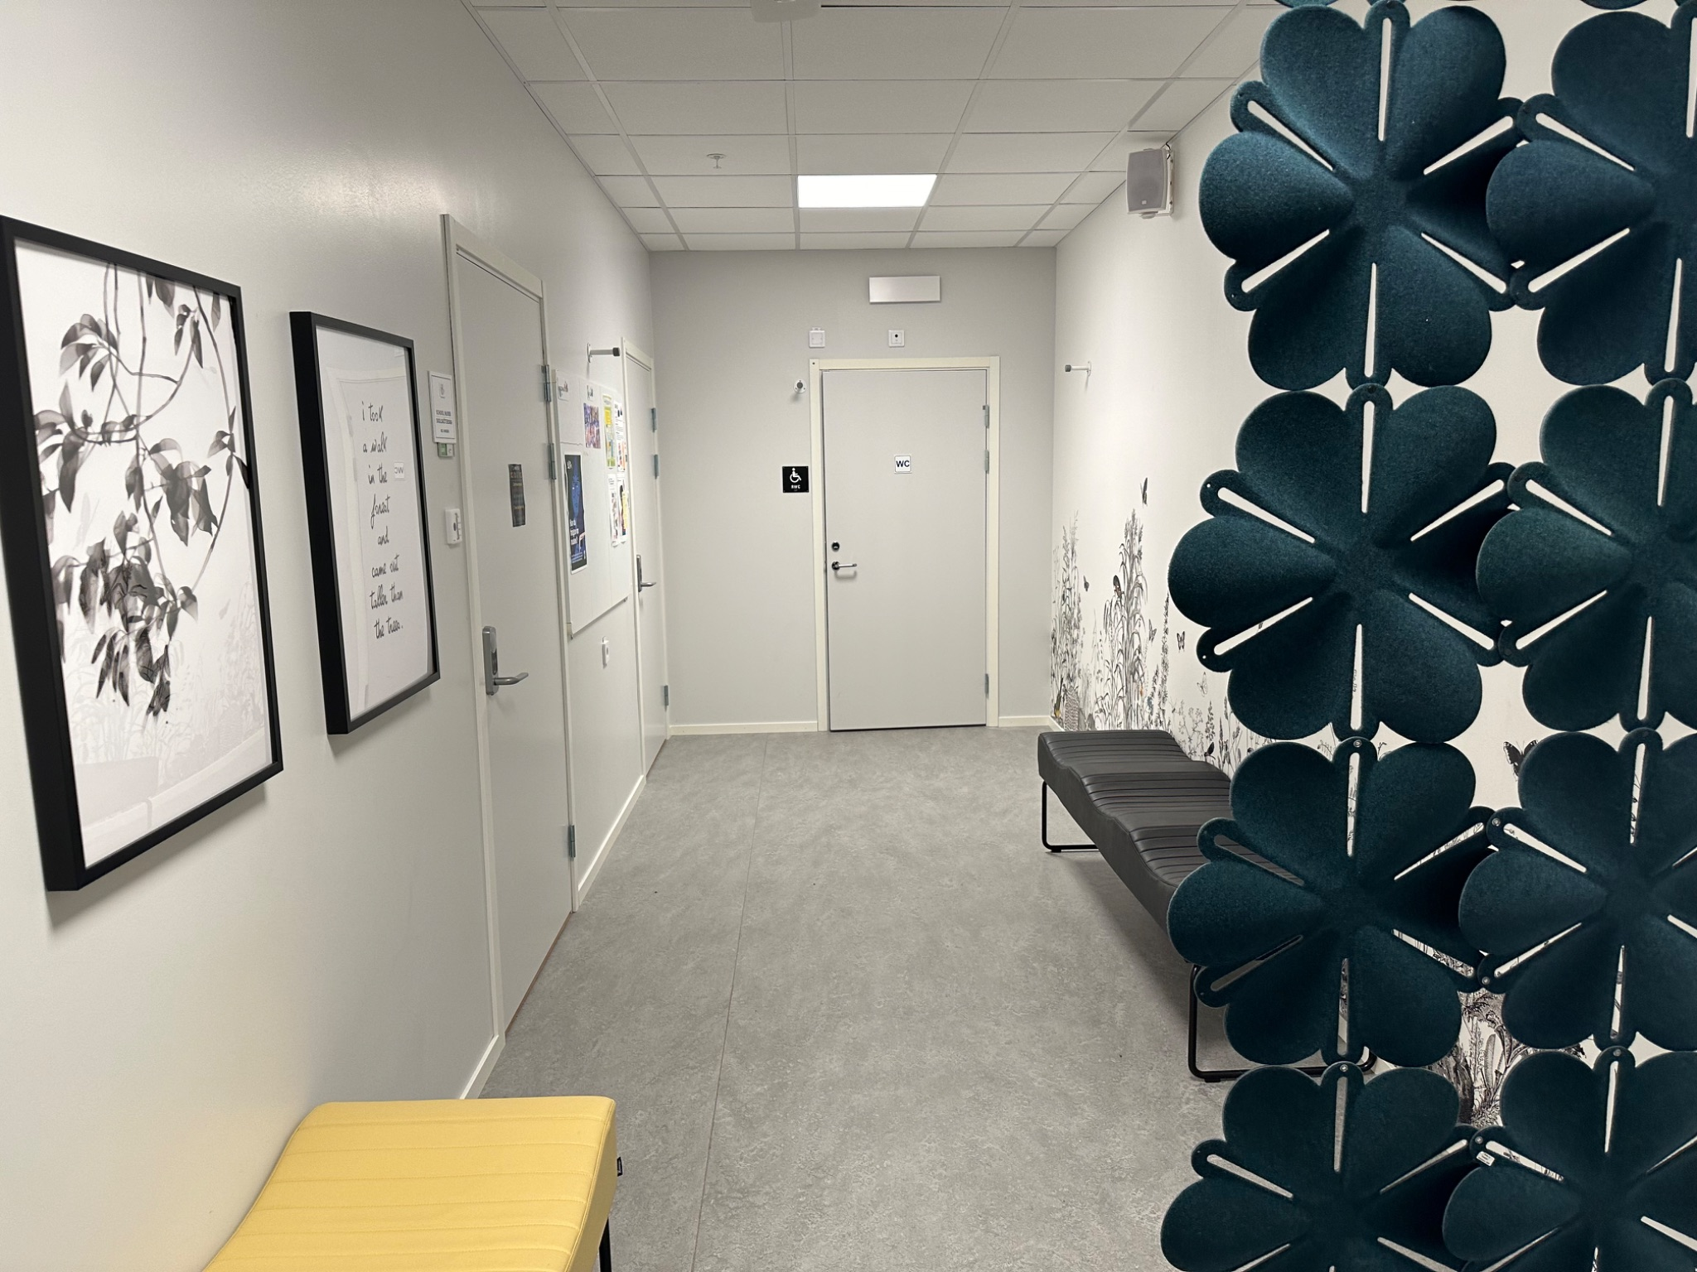

und Treppen

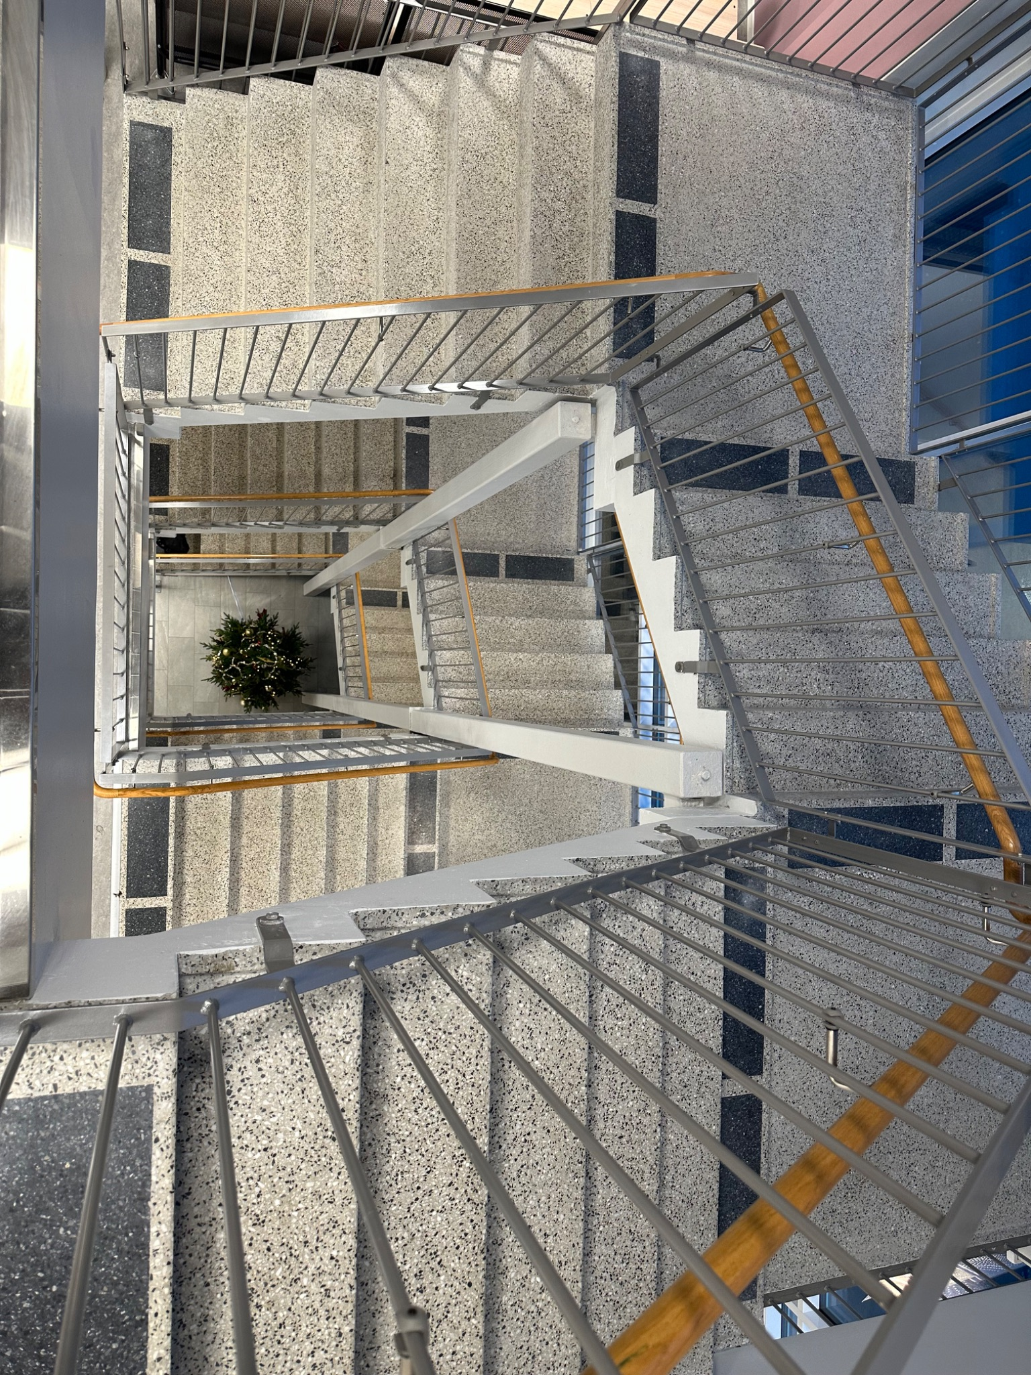

Auf dem Schulgelände:

Bäume


Auf dem Parkplatz:

Autos

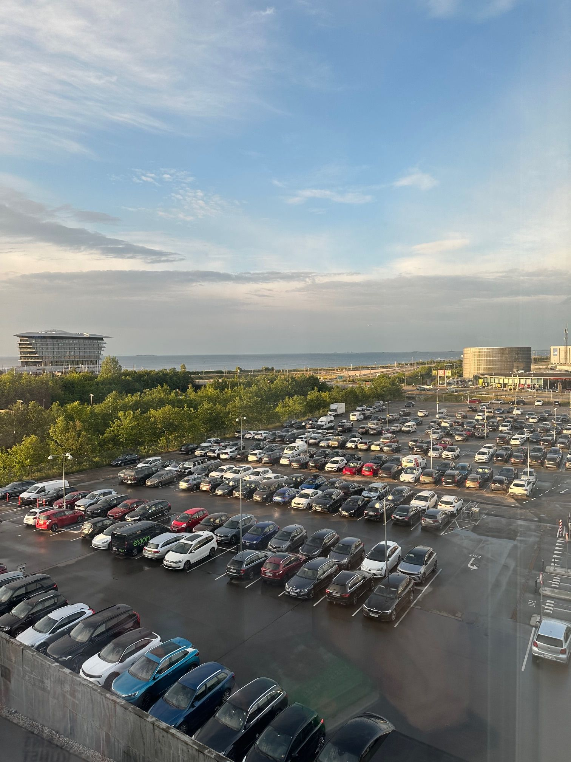
In der Stadt:

Straßenlaternen



